“Timekeeper” は，講演会その他の口頭発表の際に，残時間の表示を講演者に見せるためのWindowsプログラムです．古くてあまり使わなくなったノートPCなどを座長席に置き，適当な外部ディスプレイを接続して講演者に向けておくのが効果的です．
プログラムはコンパイル済のバイナリー(exeファイル) timekeeper.exe を公開していますが，コンピュータウィルス等が気になる方は，ソースはVisualBasicで書いてありますので，VisualBasic をお持ちであれば， timekeeper.frm をコンパイルすることで，バイナリーファイルを容易に作成できます．
また，講演者へ事前にディスプレイ画面の意味を理解してもらうための pptファイル(英文) TKguide.ppt も添付してありますのでご利用ください．
このソフトウェアは，改良等を含め自由にご利用いただいて構いませんが，万一その利用に起因して不利益を生じても補償は一切できません．

Timekeeper 使用法 (HTML版はこちら)
使用法は画面を見れば自ずと理解できると思われるので，詳述はしない．
● ディスプレイ解像度は，640×480，800×600，1024×768，1280×1024，1600×1200 に対応．
● 鈴の音の設定は，Windows の「サウンドのプロパティ」中の「一般の警告音」で設定する．
（鳴動時間が長いものに設定すると，必要な回数の鳴動動作にならない場合がある．）
実行中は全画面モードに設定する．
＜初期画面＞
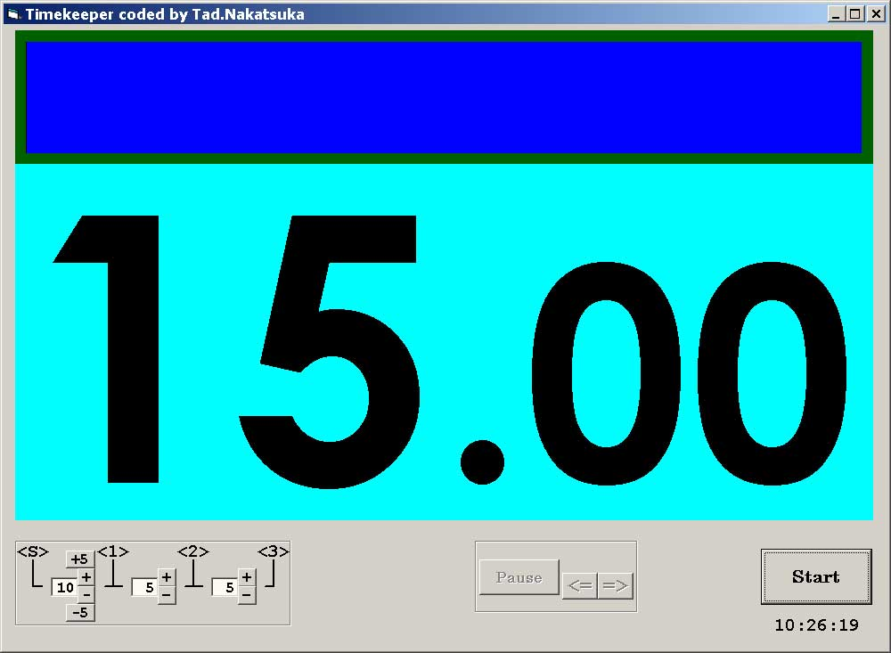

（3鈴までの残時間を表示するモードもある．
＜切替は次頁参照＞）

バックの色は，1鈴までは 水色 ，
その後2鈴までは 薄緑 ，
3鈴までは 黄色 となり，
3鈴を過ぎると全面 赤色 表示．
3鈴までの時間経過をグラフ表示．
2鈴までの残り時間を分秒値表示．
「開始」ボタン
時刻表示
開始から1鈴までの時間（5～90分）
1鈴から2鈴まで（1～30分）
のボタンで調整できる．
（停止中は画面にもすぐ反映される．）
2鈴から3鈴まで（1～30分）

この設定は「開始」時に取り込まれるので，一旦開始した後は，次の講演者に合わせて変更してよい．

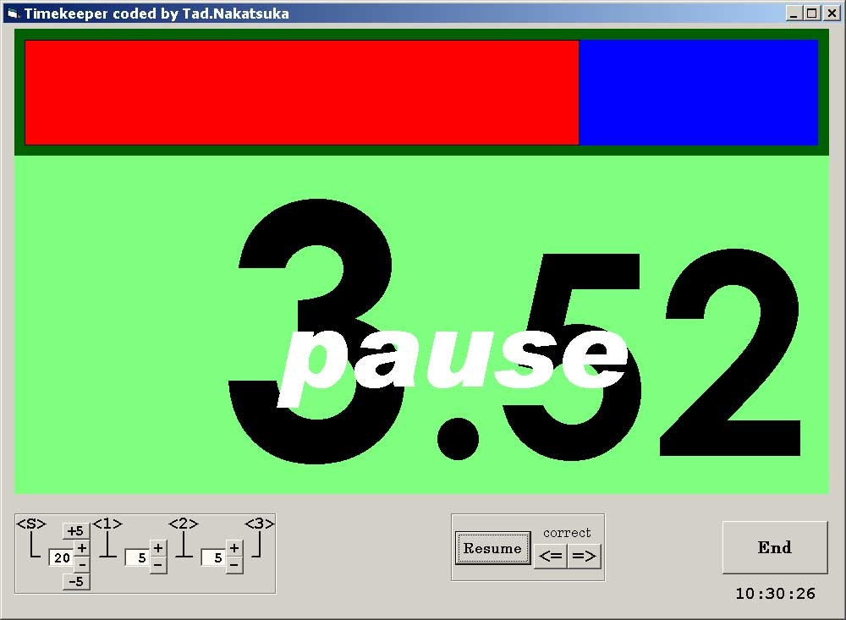
＜1鈴前画面例＞ ＜1鈴後一時停止画面例＞
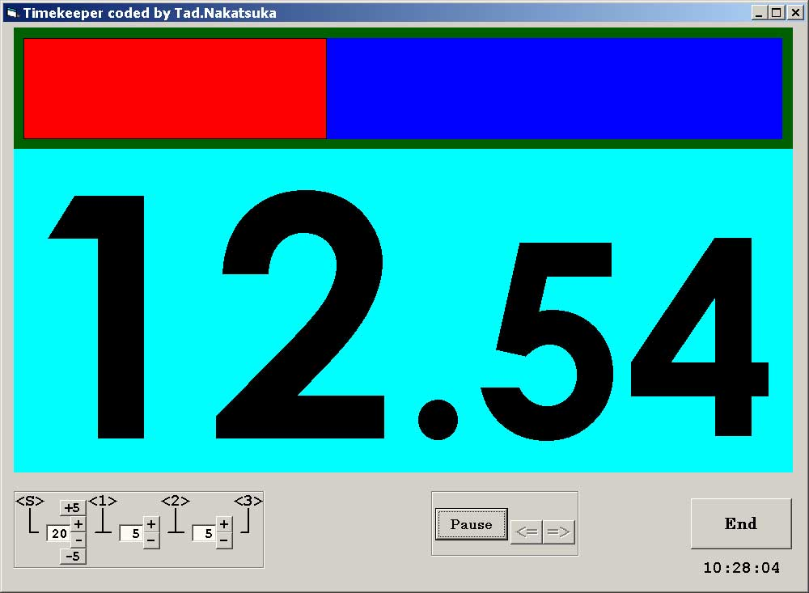

一時停止
再開
「終了」
「終了」

（一時停止中は，残時間を
10秒単位で補正できる）

＜2鈴後画面例＞ ＜時間超過画面例＞
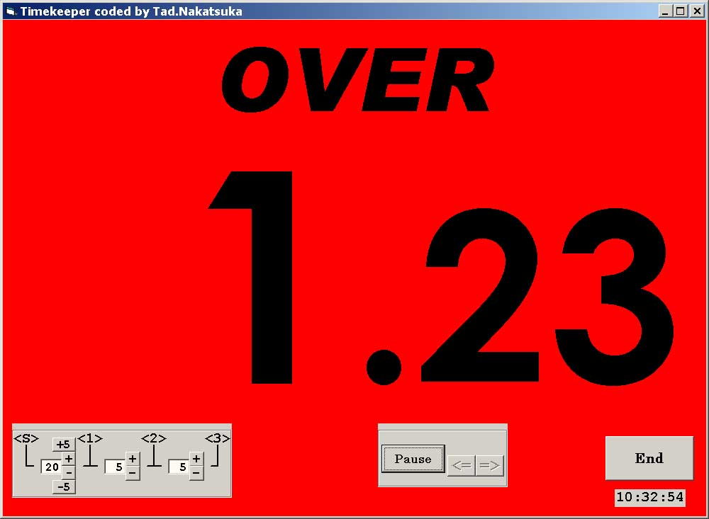
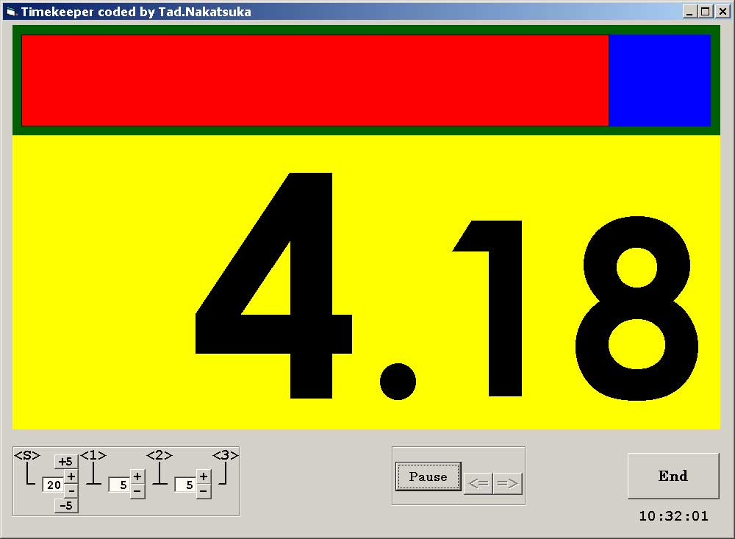

「終了」
「終了」ボタン

＜3鈴までの残時間を表示するモードへの切替え＞
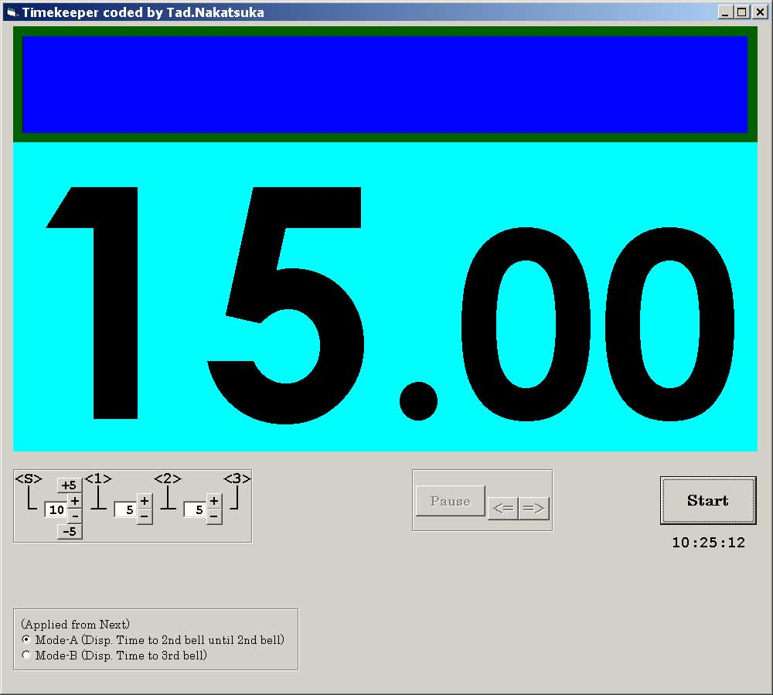
＜制限＞ ディスプレイ解像度が800×600以上
でないと，この操作が行えない．

初期画面（全画面モードへの移行前）で，
ウィンドウの下辺を下へ広げると，
(Applied from Next)
Mode-A (Disp. Time to 2nd bell until 2nd bell)
Mode-B (Disp. Time to 3rd bell)

の選択ラジオボタンが現れる（右図）ので，
Mode-B を選択する．

